 | I. Obecné informace o projektu
Projekt | Výstavba, údržba a provozování vybraných úseků dálnice D3 a rychlostní komunikace R3.
Zadavatel | Ministerstvo dopravy
Strategie zadavatele | Strategickým záměrem projektu je zlepšit dopravní obslužnost regionu Jižních Čech – novou dálnicí D3 propojit hlavní město Prahu s oblastí Tábora a Českých Budějovic (ČB) na republikovou síť dálnic a dálniční síť Rakouska.
Cíl projektu | Formou PPP zajistit výstavbu, financování, údržbu a provozování části dálnice D3 a rychlostní komunikace R3.  Zajistit optimální způsob financování při maximální úspoře veřejných prostředků.
Popis projektu | Projekt bude zahrnovat (i) provozování a údržbu úseků 0305/II až 0308/B (cca 42,11 km) a (ii) výstavbu, provozování a údržbu úseků 0308/C až 0312/II (cca 71,4 km); projekt celkem cca 113,5 km  Navržená trasa D3 leží na hlavním mezinárodním silničním tahu E55, který vede ze Skandinávie přes Německo, Česko, Rakousko a Itálii do Řecka. Dálnice D3 je rovněž zařazena do doplňkové sítě TINA evropských dopravních koridorů.  Plánovaná délka celé dálnice D3 je 171,4 km, z toho 8,3 km je v provozu v plném profilu, 17,7 km v provozu v polovičním profilu a výstavba 145,5 km se připravuje.
Stav připravenosti | Koncesní projekt byl schválen usnesením vlády č. 1304 z 20. října 2008. Toto usnesení rovněž uložilo ministru dopravy zahájit do 31. prosince 2008 zadávací řízení a do 31. prosince 2009 informovat vládu o výsledcích zadávacího řízení podle Koncesního projektu.
Poradenský tým | Právní poradci: Weil, Gotshal and Manges  Finanční poradci: ING. Bank N.V., Facility s.r.o.
Investiční náklady | Investiční náklady se odhadují na 28,4 mld. Kč
 | II. Předpokládaná charakteristika PPP projektu
Upozornění | Níže uvedené údaje (*) jsou pouze předběžným předpokladem a v žádném případě by neměly být považovány za závazné. Konečné údaje budou specifikovány až po ukončení soutěžního dialogu koncesionářské smlouvě.
Zvažovaná forma PPP* | DBOT (navrhni, postav, provozuj, převeď)
Délka projektu* | Doba provozování dálnice koncesionářem bude činit 30 let od zprovoznění nebo od předání každého funkčního celku dálnice či rychlostní silnice.
Převod rizik* | Soukromý partner ponese klíčová rizika – stavební riziko, riziko dostupnosti a údržby.
Platební mechanismus* | Platba za dostupnost.
Harmonogram* | ** Aktuální harmonogram dalších kroků není v současné době schválen.
  Rok | 2007 |  |  |  | 2008 |  |  |  | 2009 |  |  |  | 2010 |  |  |  | 2011
  činnost/kvartál | 1 | 2 | 3 | 4 | 1 | 2 | 3 | 4 | 1 | 2 | 3 | 4 | 1 | 2 | 3 | 4 | 1 | 2 | 3 | 4
  zpracování koncesního projektu
  schválení koncesního projektu
  výběr koncesionáře
  uzavření koncesní smlouvy
  zahájení výstavby
  zahájení provozu
Mapka trasy | 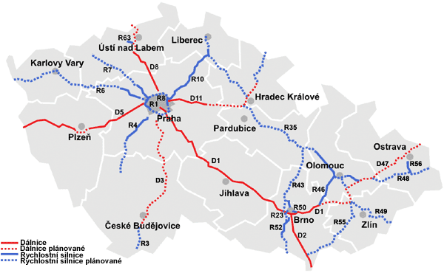
PPP Centrum  České republiky | PPP Centrum je centrum pro implementaci PPP v ČR plně vlastněné státem a zodpovědné Ministerstvu financí.
Kontakt
  Ministerstvo dopravy  Nábřeží Ludvíka Svobody 12, 110 15 Praha 1  Česká republika  tel: +420 225 131 111  e-mail: webmd@mdcr.cz  web: www.mdcr.cz | PPP Centrum, a.s.  Ing. Jan Škurek  Ředitel společnosti  Na Příkopě 3, 110 00 Praha 1  Česká republika  tel: +420 22014 5350, fax: +420 22014 5351  mobile: +420 602 166 011  e-mail: jan.skurek@pppcentrum.cz  web: www.pppcentrum.cz

